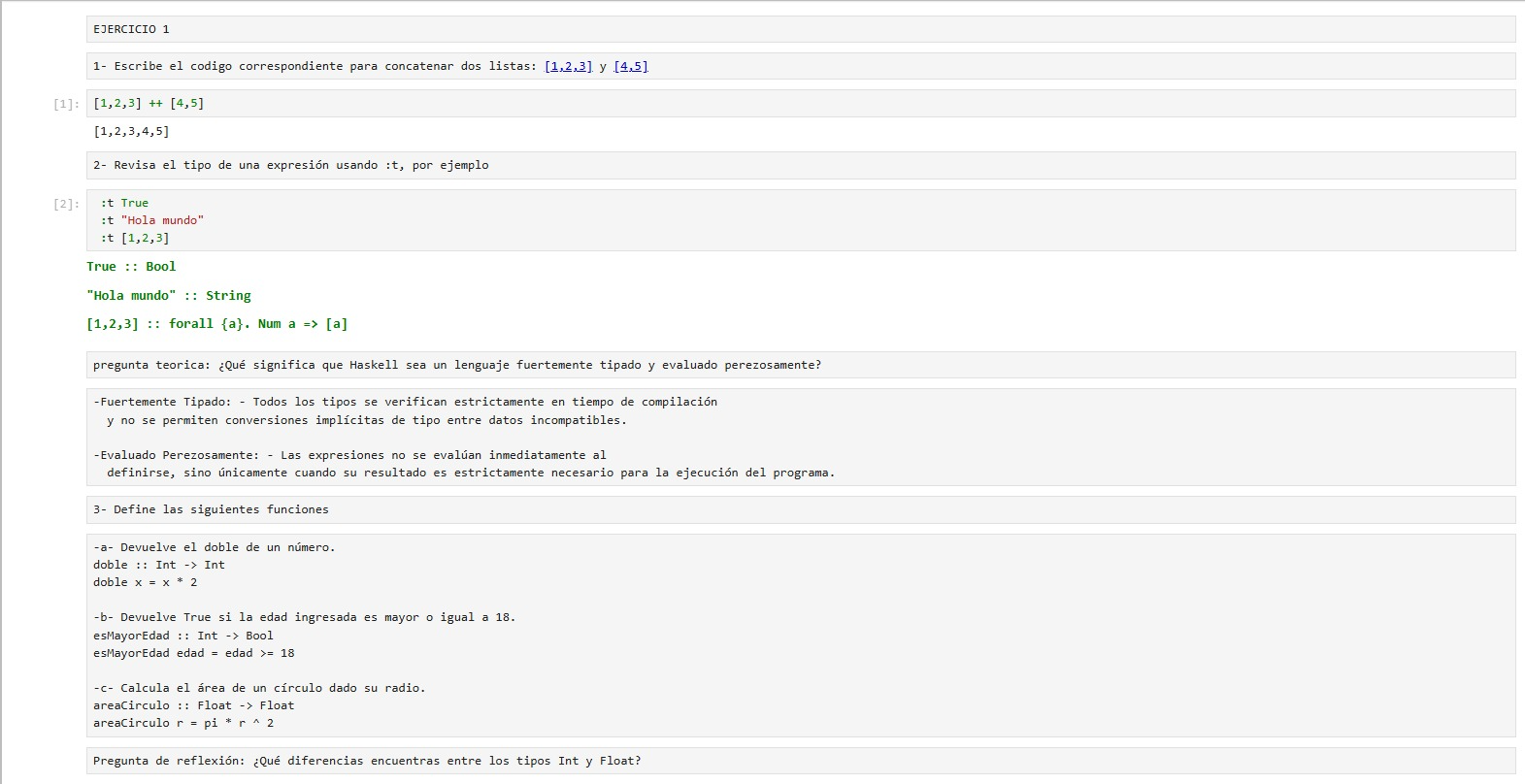
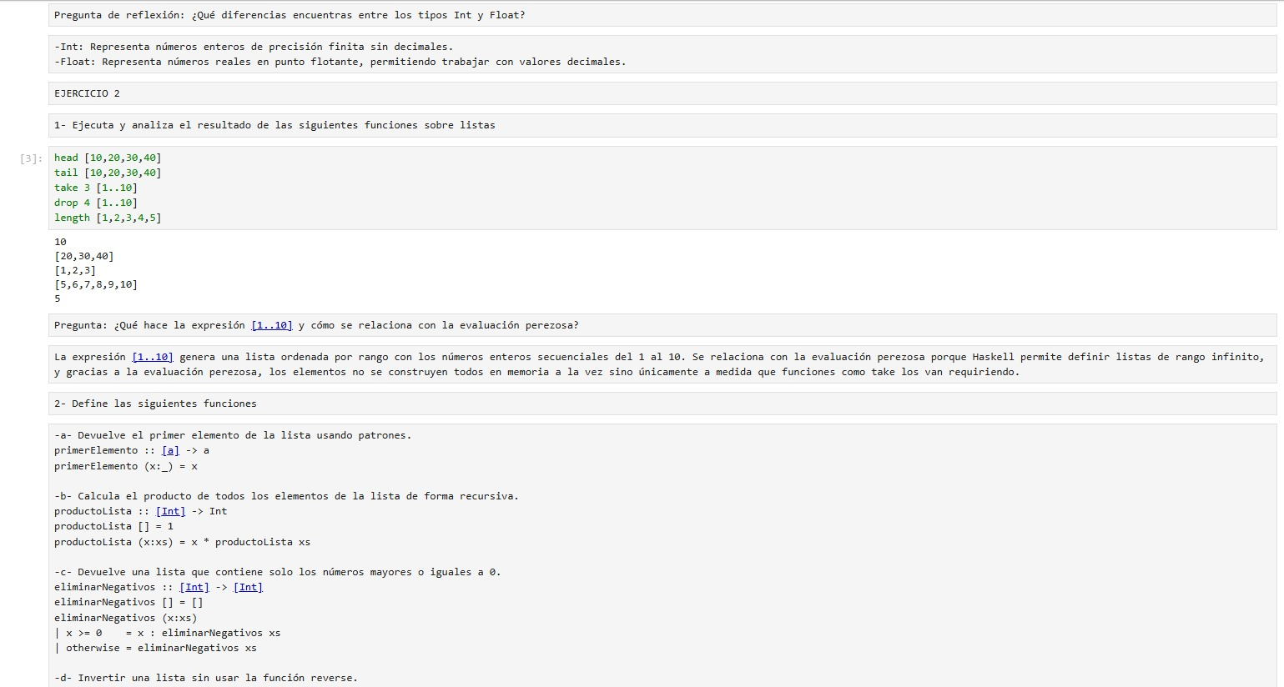
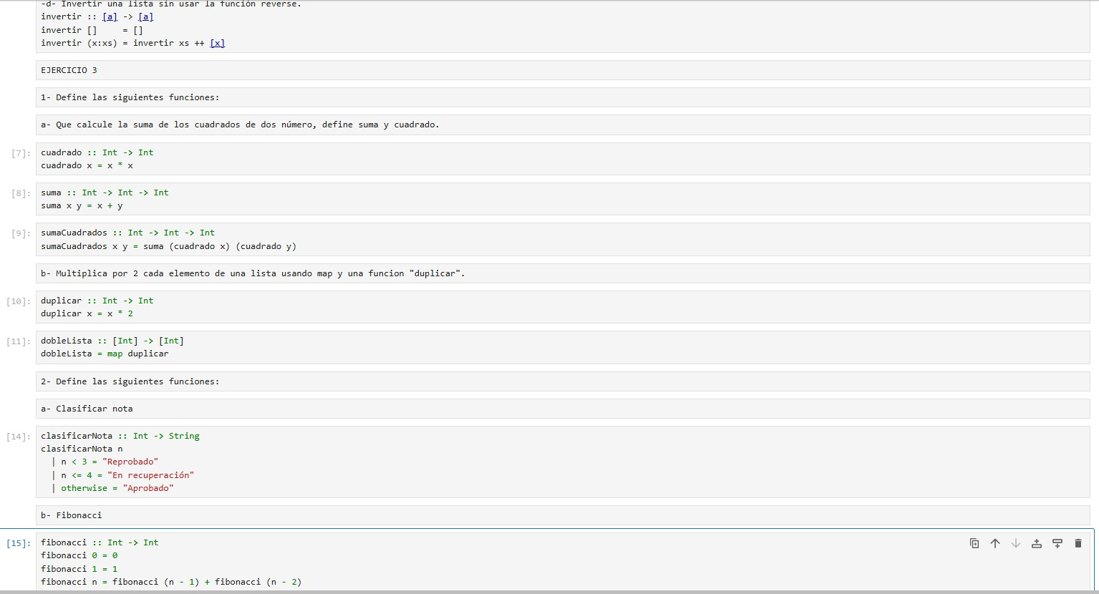
Ejercicio 5 - Expresiones Lambda

- Define las siguientes funciones lambda

- Reciba un número y retorne su doble.
- 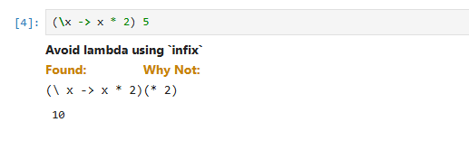
Calcular el cubo de un número
- 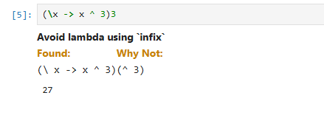
Dividir un número entre 2
- 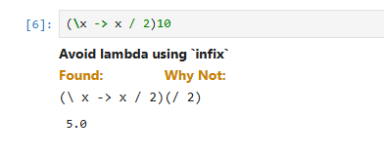
Determinar si un número es positivo
- 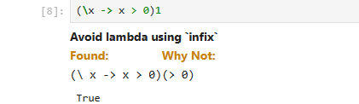
Determinar si un número pertenece al intervalo [10, 20]
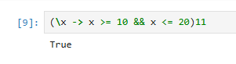

- Define las siguientes funciones lambda de dos argumentos

- La suma de dos números
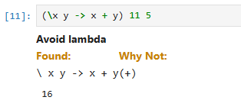
- La multiplicación de dos números
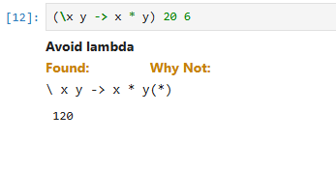
- La potencia entre dos números
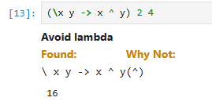
- El máximo entre dos números
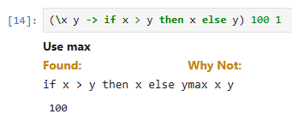
- Una función que determine si dos números son iguales.
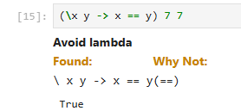

RETROSPECTIVA
- ¿Cuál fue el tiempo total invertido en el laboratorio por cada uno de ustedes? (Horas/Nombre)
-Amee Gabriela Verastegui Samboni (1h 46min)
-Ana Sofia Beltran Riaño (1h 20 min)
- ¿Cuál es el estado actual del laboratorio? ¿Por qué?
El laboratorio se encuentra completado.
- ¿Cuál consideran fue el mayor logro? ¿Por qué?
Haber podido entender los diferentes ejercicios pero a la vez aprendiendo cosas nuevas.
- ¿Cuál consideran que fue el mayor problema técnico? ¿Qué hicieron para resolverlo?
Ver algunos conceptos que no se entendian al principio pero al buscar la manera de como solucionar nuestros problemas logramos resolver cada dificultad.
- ¿Qué hicieron bien como equipo? ¿Qué se comprometen a hacer para mejorar los resultados?
Lograr resolver los problemas de forma conjunta.
- ¿Qué referencias usaron? ¿Cuál fue la más útil? Incluyan citas con estándares adecuados.
Haskell Wiki. (s.f.). Learn Haskell. Haskell.org. https://wiki.haskell.org/
¿Cuál fue la más útil?
La referencia más útil fue " Haskell Wiki " junto con el motor de búsqueda Google. El libro resultó de gran ayuda por la claridad con la que explica conceptos fundamentales como el sistema de tipos, la evaluación perezosa, el uso de patrones (pattern matching) y la manipulación de listas. Por su parte, Hoogle permitió consultar rápidamente la sintaxis de las funciones integradas y sus firmas de tipos.

